Manifiesto 8 de marzo • Día Internacional de la Mujer Trabajadora •Hermandad Obrera de Acción Católica • Juventud Obrera Cristiana.
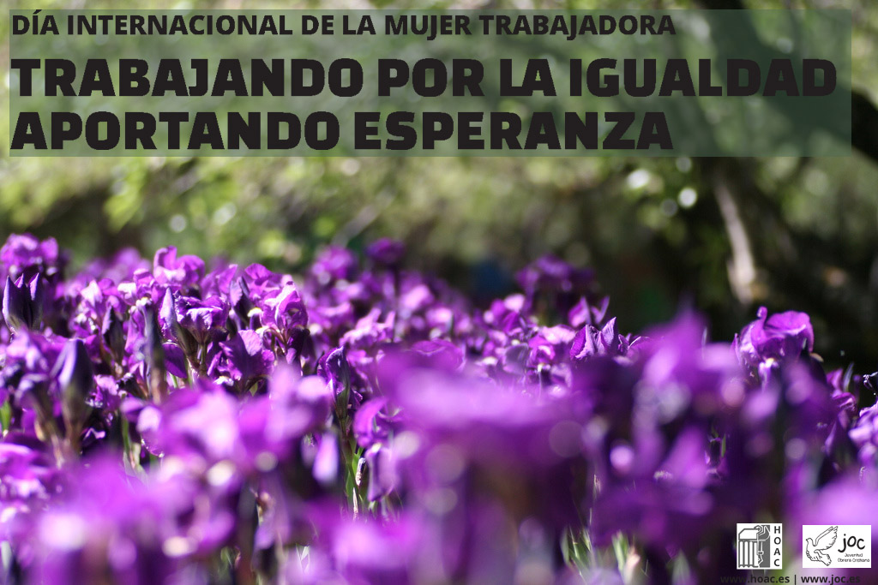
«Como mujer, siento que lo tenemos aún más difícil para que se reconozca nuestro protagonismo en la sociedad. Lo veo en nuestras madres a las que en muchas ocasiones se les exige una doble jornada (en la oficina y en casa); en una brecha salarial entre ambos sexos que sigue aumentando en pleno siglo XXI; y en todos los abusos que nos encontramos como trabajadoras precarias, poniendo especial énfasis en las mujeres migrantes que desempeñan una labor de cuidados» (Alba, 25 años).

Con Alba y con todas las mujeres y hombres que sueñan y luchan por la igualdad y la justicia, celebramos el 8 de marzo el Día de la Mujer Trabajadora. Una fecha que, desde 1911, simboliza la lucha de las mujeres trabajadoras por el reconocimiento de su dignidad, una lucha en la que, hoy más que nunca, nos tenemos que implicar mujeres y hombres.

El trabajo es el medio imprescindible de realización de la propia vocación, el reconocimiento de la sagrada dignidad de las personas, la construcción de la vida social y política. Si falta el trabajo, la dignidad humana está herida. Hoy la dignidad de la mujer trabajadora sigue estando herida:

• Porque sigue cobrando menos por igual trabajo que los hombres: un 8,9% inferior en menores de 25 años y hasta un 25,9% menos entre 55 y 64 años.
• Porque hay más mujeres en paro que hombres (según EPA 2015, 2.391.900 son mujeres desempleadas y 2.387.600 hombres).
• Porque en torno al 80% del total de la población activa femenina que es asalariada trabaja a tiempo parcial.
• Porque la violencia de género está lejos de desaparecer: 11 mujeres asesinadas en lo que va de año, son la punta del iceberg de este enorme problema social.
• Porque los mensajes que desde los medios de comunicación, el arte y la cultura se emiten, perpetúan los roles tradicionales de desigualdad.

Desde la JOC y la HOAC queremos denunciar las causas estructurales que dan lugar a estas situaciones. Identificamos como las principales:

• Un sistema económico en el que prima el crecimiento del capital y el beneficio sobre cualquier otro criterio que tenga en cuenta la dignidad de las personas, el bienestar de mujeres y hombres, familias y pueblos.
• El déficit democrático existente, las políticas neoliberales impuestas por los organismos internacionales que, exigiendo recortes presupuestarios de los servicios públicos y de las prestaciones sociales han producido un empobrecimiento de la población especialmente de las mujeres.
• La precariedad del trabajo y la de las condiciones de vida de las personas, en especial de las mujeres: salario, derechos y conciliación. La inseguridad pone en serio riesgo el derecho a la maternidad y al cuidado de la vida.
• La orientación mercantilista e inmoral que se está dando al trabajo humano, está produciendo la ruptura de los tiempos de vida (personal, familiar, social…) lo que dificulta gravemente la vivencia y realización de los derechos de las personas y dificultando el desarrollo de su humanidad.
• En nuestra sociedad los trabajos de cuidados recaen principalmente en las mujeres, dificultando y precarizando el acceso al empleo de las mujeres.

Esto se produce en un contexto global en el que el papel de la mujer en la sociedad y en el ámbito del trabajo, la familia y la política tiene dificultades de acceso a la igualdad de oportunidades.
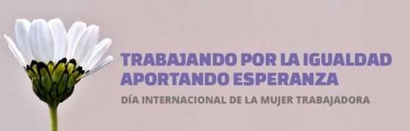
Por todo esto, la HOAC y la JOC proponemos un cambio desde la raíz y a todos los niveles:

• Un cambio de paradigma cultural, educativo, social, político y económico que ponga en el centro el cuidado de la vida de las personas, especialmente de los que más sufren las consecuencias de este sistema.
• Un cambio en la aplicación de las políticas de igualdad que permita el justo reconocimientosocial de la mujer y produzca un cambio de valores y parámetros que supere la visión del trabajo como mero factor productivo, favoreciendo su empoderamiento y protagonismo en la sociedad.
• Una orientación del trabajo humano que respete la inalienable dignidad del ser humano y el derecho a realizar la propia vocación, y un trabajo decente que posibilite la conciliación de la vida laboral y familiar de las personas
• El cumplimiento, por las empresas, de las normas legales sobre duración de la jornada laboral y horas extraordinarias, los períodos mínimos de descanso entre dos jornadas de trabajo.
• Una mayor implicación en el cambio de paradigma político, económico, social y cultural que haga posible el cuidado de la vida, y un acompañamiento de las mujeres trabajadoras que sufren.
Como Iglesia en el mundo del trabajo, nos sentimos llamados y llamadas a celebrar, reivindicar, reconocer, animar y acompañar este 8 de marzo, Día de la Mujer Trabajadora.
«Por eso trabajadora, mujer, joven, soñadora, te escribo para romper con esta situación. Para que con nuestra fuerza nos hagamos oír y gritemos ¡Basta ya! ¡Esto no es normal! Por eso todos los días son 8 de marzo, ¡levántate y lucha conmigo! Sigamos aportando esperanzajunto a todas las mujeres» (Alba).
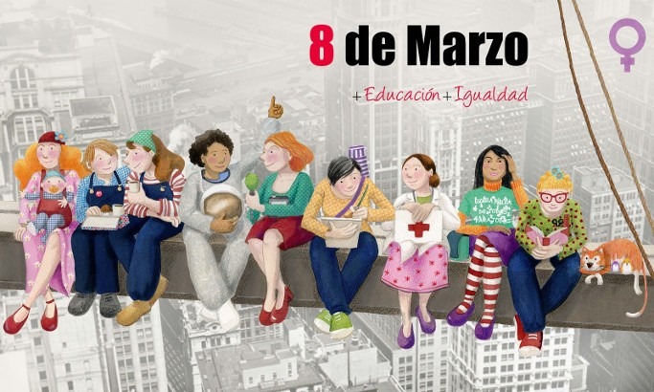
***
http://hoaccadizyceuta.blogspot.com.es/
http://www.hoac.es/

